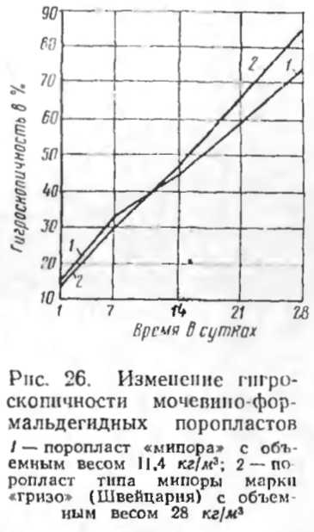
чины гигроскопичности и динамика насыщения поропла-стов типа «мипора» с объемным весом 11,4 и 28 кг/м³.
По-видимому, для некоторых поропластов (в том числе и для мочевино-формальдегидных) основное влияние на гигроскопичность оказывает не объемный вес, а
химический состав полимерной основы и структура изделия.
Водостойкость пористых теплоизоляционных материалов характеризуется коэффициентом водостойкости, который равен отношению прочности образца при 10%-ном сжатии после нахождения его в течение определенного премони в воде, к прочности его при 10%-
ном сжатии в сухом состоянии.
Все традиционные теплоизоляционные материалы при увлажнении значительно снижа-ло-формальдегидные пено-ристики (до 7%). Полимерные материалы являются водостойкими, особенно пенопласты на основе полистирола, почти не теряющие прочности как после суточного, так и после 28-суточного пребывания в воде.
Паропроницаемость материалов характеризуется способностью пропускать водяные пары при наличии разности парциальных давлении у поверхностей.
Коэффициент паропроницаемости 7777 выражается в г/м-ч-мм рт. ст. и вычисляется по формуле
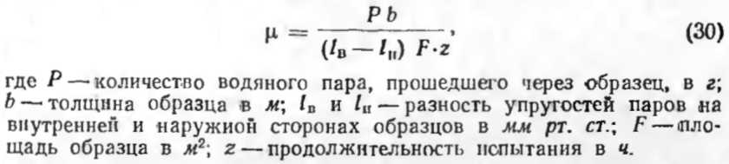
Показатели паропроницаемости различных ПТМ значительно отличаются друг от друга и зависят от структуры материала, его пористости и характера пор.
Коэффициенты паропроницаемости различных марок пенопластов и поропластов колеблются в пределах (0,025—1,9)10⁻² г/мчмм рт. ст.

